.产品需求文档

V2.0

|  |  |  |
| --- | --- | --- |
| 集信达 | | |
| 文件状态  [√ ] 草稿  [ ] 正式发布  [ ] 正在修改 | 文件标识： | Web端 |
| 当前版本 | V2.0 |
| 作者 | 岳轶洲 |
| 完成日期 | 2020-8-12 |

目录

1. 产品概述 4

1.1 修订历史 4

1.2 产品介绍 4

1.3 项目背景 5

1.4 角色及权限 5

1.5 功能需求 5

1.5.1 功能流程图 5

1.5.2功能列表 8

2. 产品架构 9

2.1 产品结构图 9

3. 功能需求 10

3.1登录 10

3.2 概览 11

3.3短信服务 13

3.3.1签名管理 13

3.3.2模板管理 15

3.3.3通道管理 17

3.3.4应用管理 21

3.3.5服务日志 23

3.4.1短信管理 25

3.5业务统计 28

3.5.1发送量统计 28

3.5.2营销短信统计 29

3.5.3发送记录查询 30

3.6系统管理 31

3.6.1黑名单管理 31

3.6.2权限管理 33

# 产品概述

## 1.1 修订历史

|  |  |  |  |  |  |
| --- | --- | --- | --- | --- | --- |
| 序号 | 版本 | 编写/修订说明 | 修订人 | 修订时间 | 备注 |
| 1 | V2.0 | 创建文档 | 岳轶洲 | 2020-7-28 |  |

## 1.2 产品介绍

产品名称：集信达

产品 logo：

产品简介：

本产品是一个短信聚合平台，核心在于保证短信高效、准确的送达、简单易操作的对接方式。通过对服务的解耦、通讯方式的升级来提升系统的吞吐量。同时在多通道的加持下，通过智能动态的通道评级、选举、降级、热插拔，增强了系统的健壮性，摆脱对单一通道的依赖。并且提供多种对接方式，满足企业内部的各种需求。

产品定位：公司内部短信服务平台

目标人群：

使用场景：1、用户请求平台发送验证码、通知等信息

2、用户直接在平台发送营销推广信息

注：1、为接入系统的平台提供短信服务

2、本系统内添加的签名/模板为第三方已审核通过的签名/模板

## 1.3 项目背景

随着企业业务扩张、应用成倍的增加、短信规模化使用，传统短信平台的接入方式和单一的信息发送功能，已经不能完全满足现代企业管理的需求，所以统一入口、减少对接成本、同时兼顾多种短信业务、简单易行的操作与维护、高稳定、高可靠的移动信息化应用成为短信平台发展趋势。

## 1.4 角色及权限

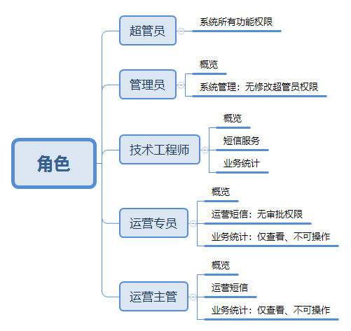

## 1.5 功能需求

### 1.5.1 功能流程图

总流程

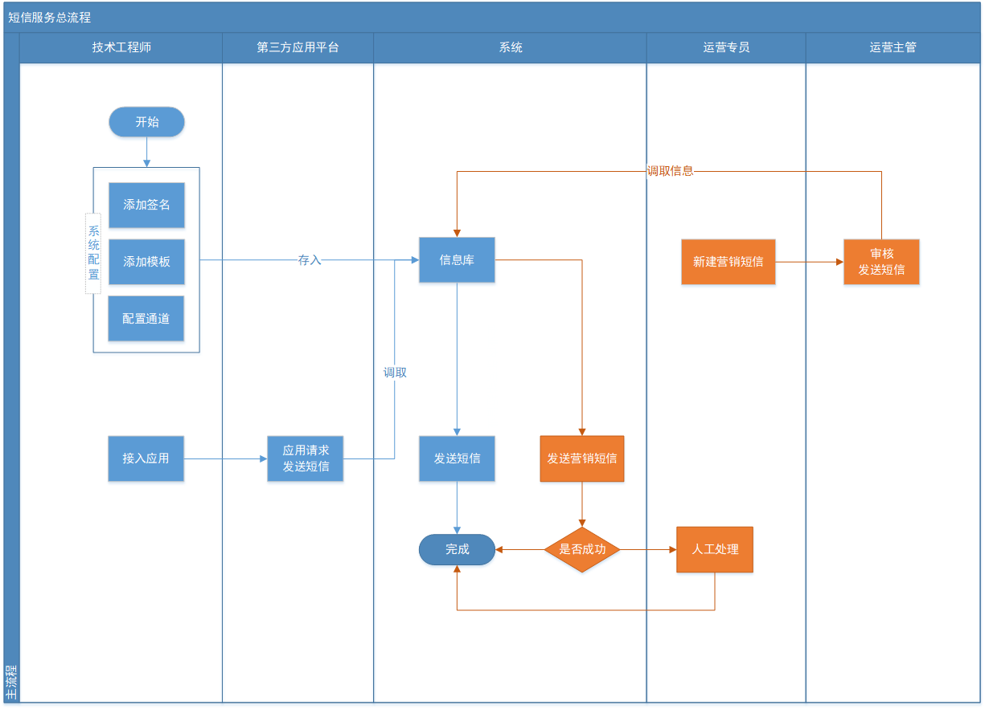

系统配置子流程

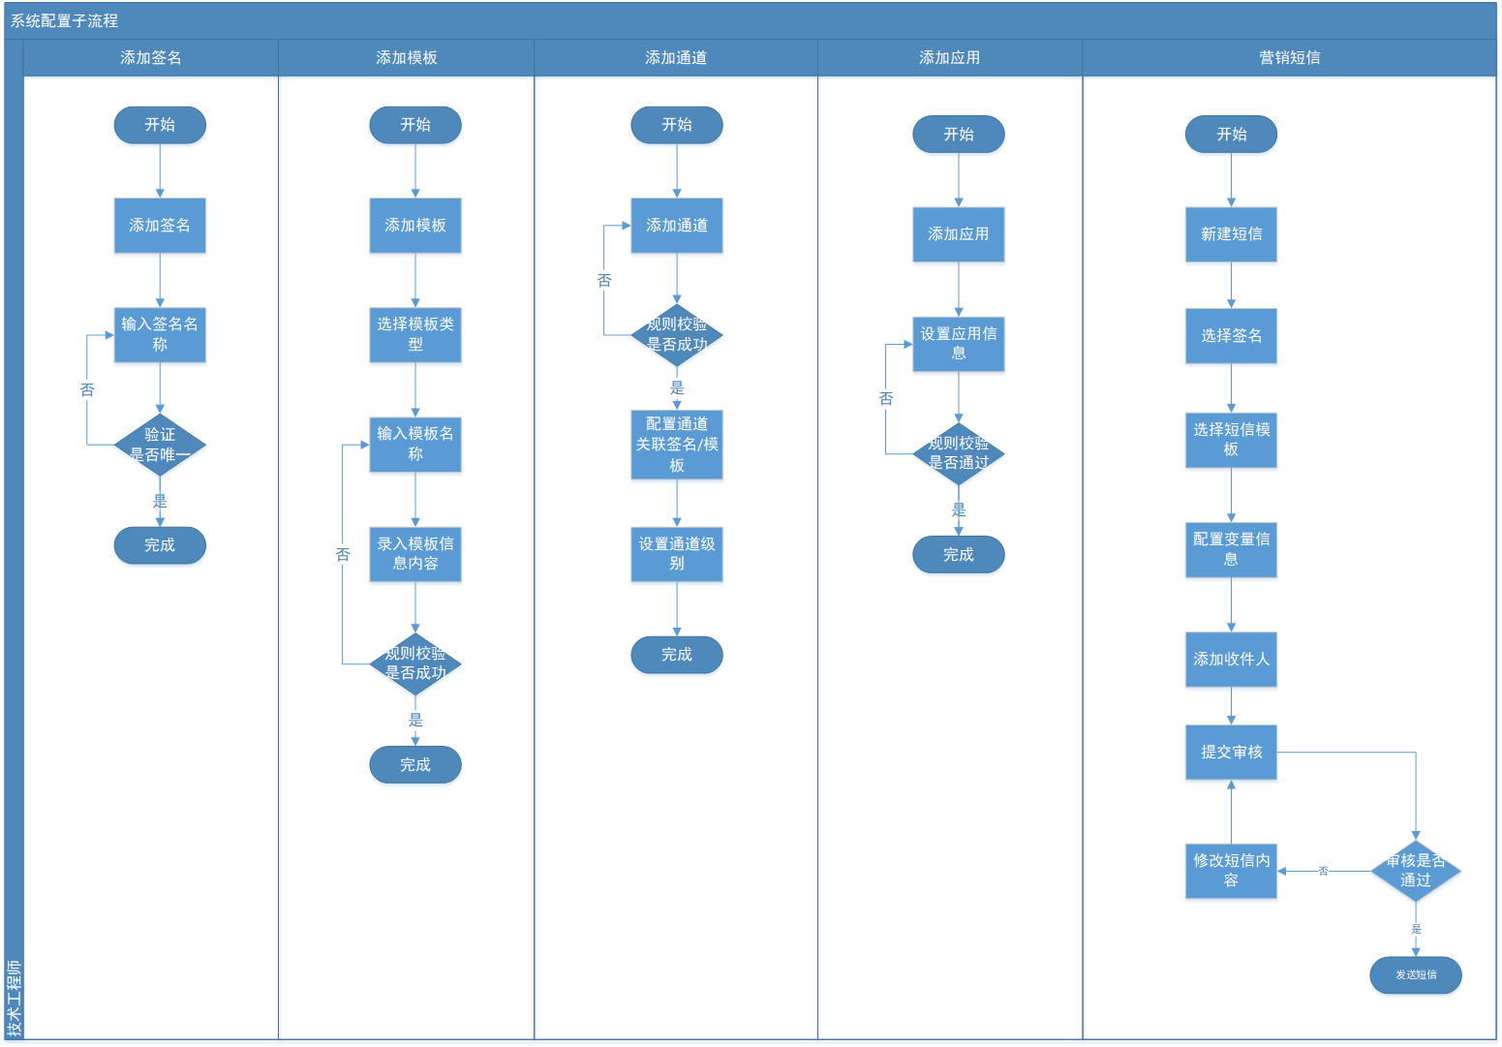

营销短信状态流转图

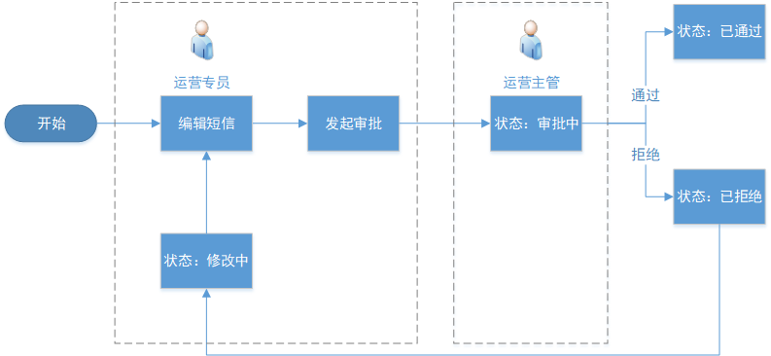

### 1.5.2 功能列表



# 2. 产品架构

## 2.1 产品结构图

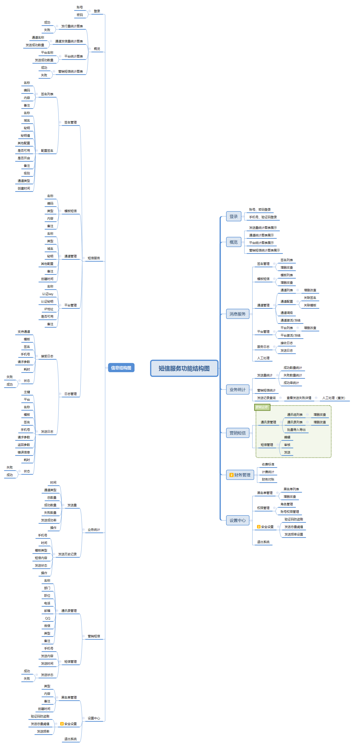

# 功能需求

## 3.1登录

**简要说明**：

手机号验证码登录、手机号密码登录

后台添加权限的手机号才能登陆系统，不支持自然用户注册

使用角色：所有角色

**页面样式**：

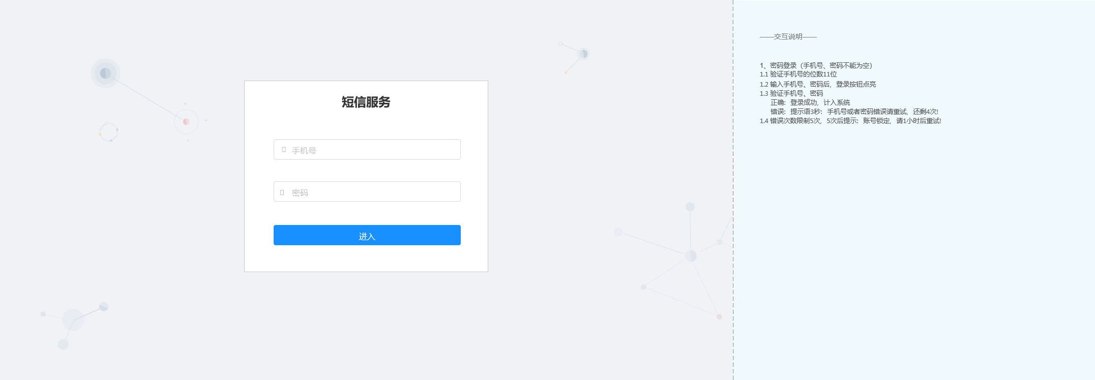

**逻辑规则**：

1、tab切换登录方式：验证码/密码

2、验证码登录

2.1 手机号验证格式正确后，验证码按钮点亮

2.2 点击【获取验证码】，按钮倒计时120秒

2.3 点击【进入】判断手机号、验证码是否为空；为空提示：请输入手机号/验证码；不为空，验证手机号/验证码的正确性

2.4 验证码正确，进入系统；验证码错误，提示：验证码错误，请重新输入

## 3.2 概览

**简要说明**：

概览页，展示短信发送量统计图表

包括：发送数据走势图表、通道发信量图表、平台发信量图表

使用角色：所有角色

**页面样式**：

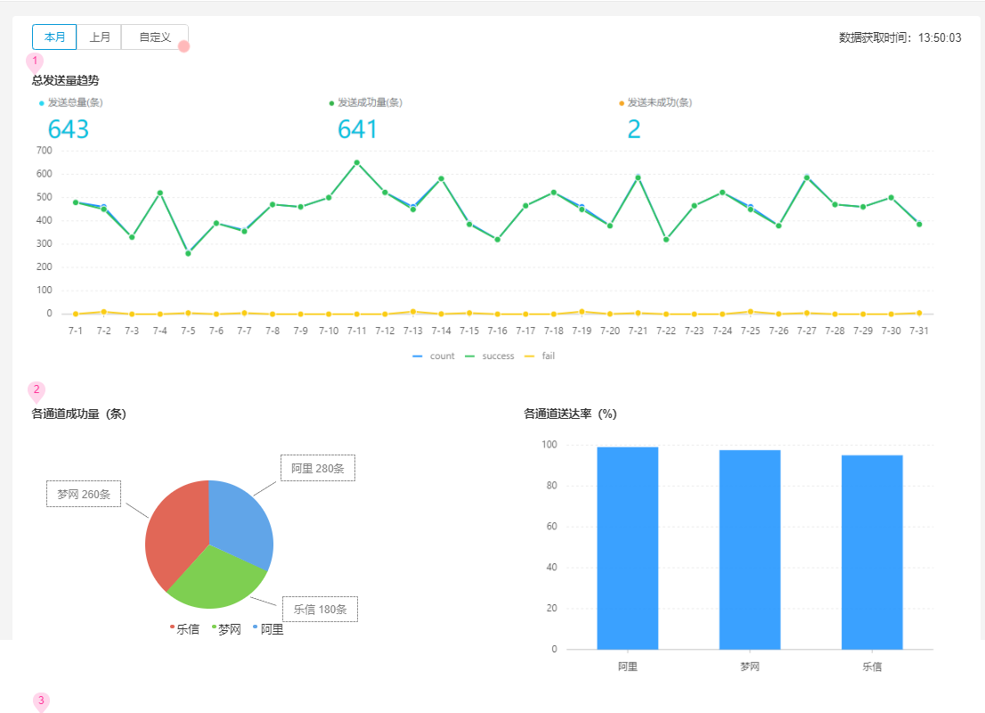

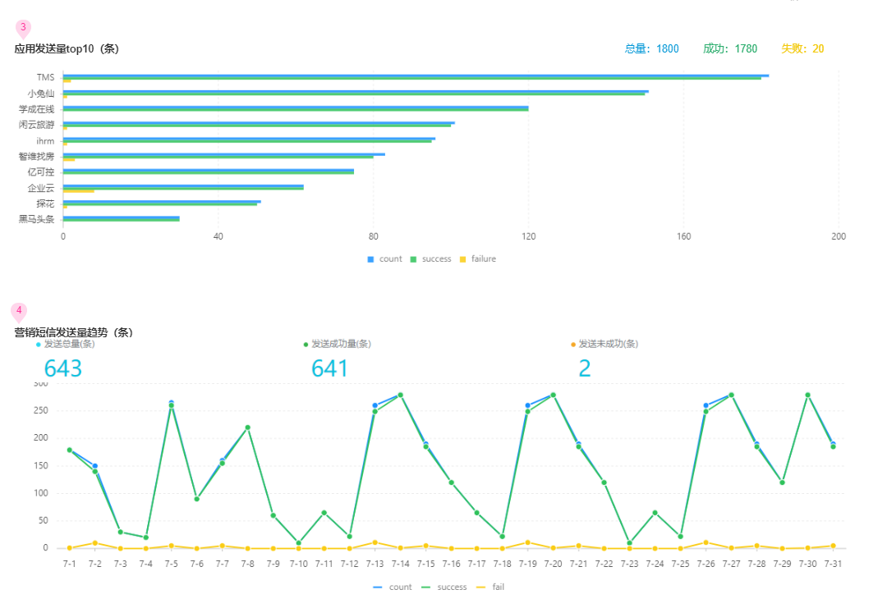

**逻辑规则**：

注：时间选择（全局时间选择）：本月、上月、自定义（最小单位1天），选择周期限制2-30天（1个月）

1、发送数据走势图表，折线图展示

1.1 图表单位：条

1.2 显示数据：显示数据：发送总量、发送成功数量、发送失败数量（折线显示数量）

1.3纵轴（y）显示发信的条数，横轴（x）显示时间（最小单位天），

2、通道发送量（条），饼图展示

2.1 显示通道的名称

2.2 显示各通道发送成功的数量

3、应用发送量top10（条），条形图展示

3.1纵轴（y）显示发信的条数，横轴（x）显示平台

4、营销短信数据走势

4.1 图表点位（条）

4.2 显示数据：发送总量、发送成功数量、发送失败数量（折线显示数量）

4.3 纵轴（y）显示发信的条数，横轴（x）显示时间（最小单位天），

5、拖动调整图表位置，自适应放大、缩小

## 3.3短信服务

### 3.3.1签名管理

**简要说明**：

签名列表、添加签名

使用角色：管理员、技术工程师

**页面样式**：

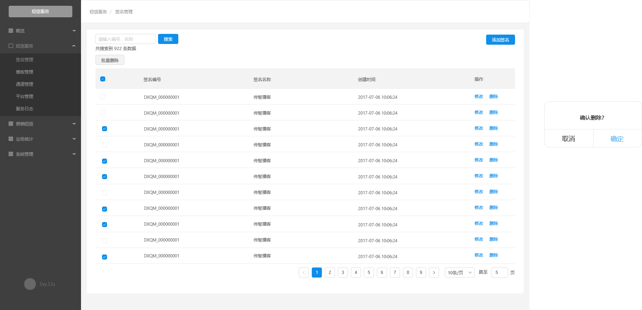

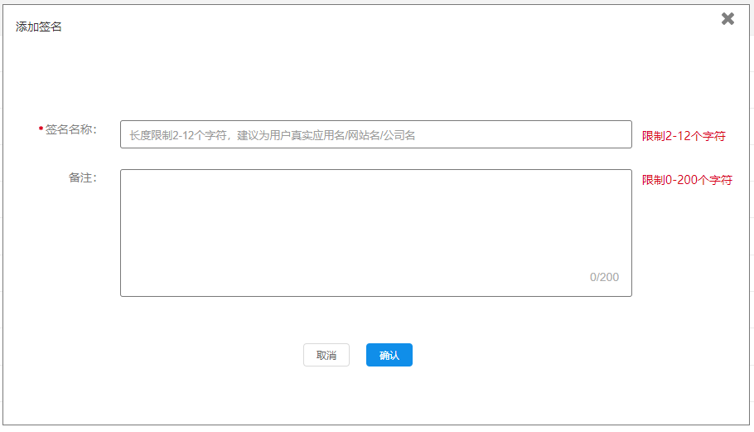

**逻辑规则：**

1、搜索：搜索签名的名称，支持汉字模糊搜索

2、签名列表字段：签名编号（系统生成且唯一）、签名名称、创建时间（系统自动生成）

2.1 签名编号规范：DXQM_0000000001（注：DXQM_后面加9个阿拉伯数字）

2.2 单页最多显示10条

3、操作：添加签名、修改、删除

3.1 添加签名（除备注以外的项目必填）

3.1.1 签名名称，2-12个字符，不能为空，验证唯一性

3.1.2 备注，限制输入0-200字符，选择性填写

3.2 删除，弹确认弹窗，确认后，提示语：删除成功！数据在列表内删除

### 3.3.2模板管理

**简要说明**：

模板列表、添加模板（模板详情）

使用角色：管理员、技术工程师

**页面样式**：

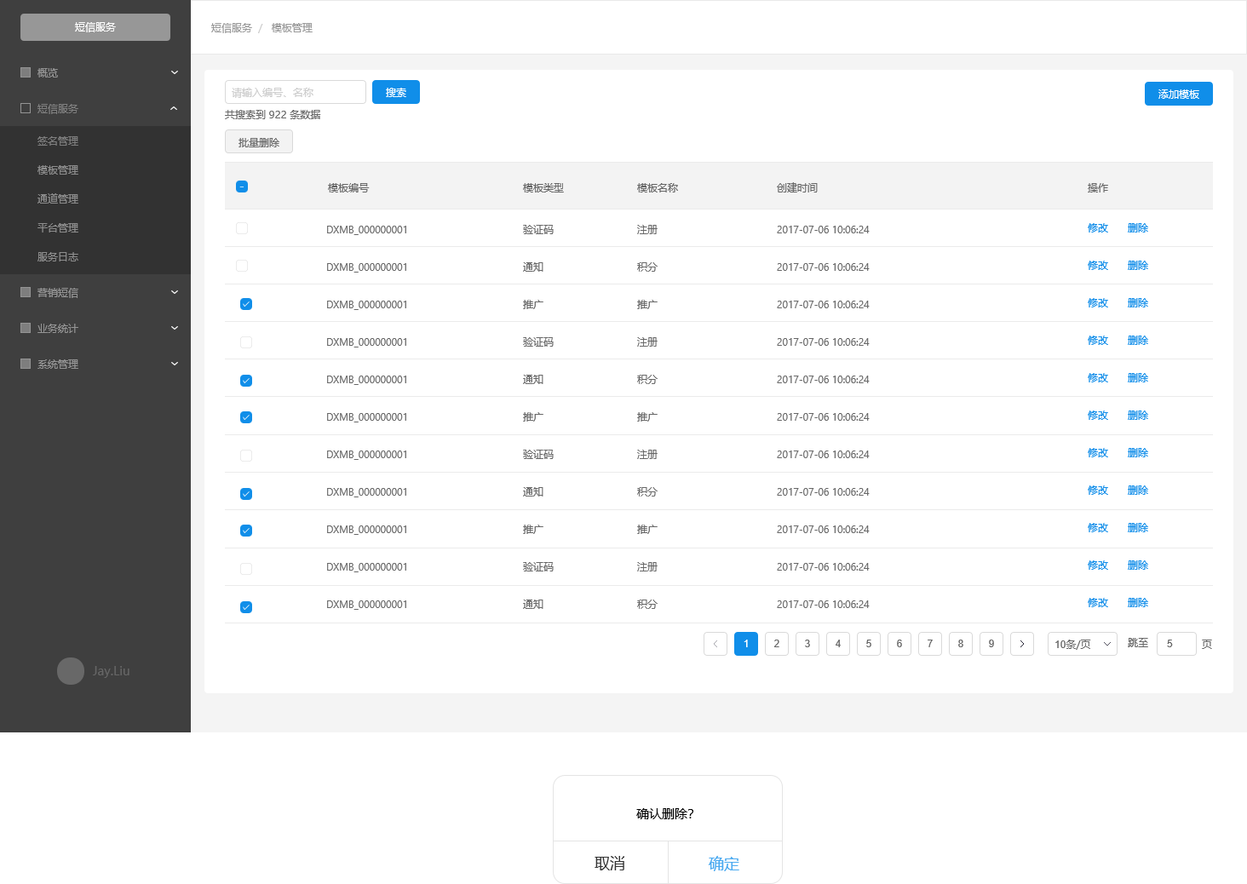

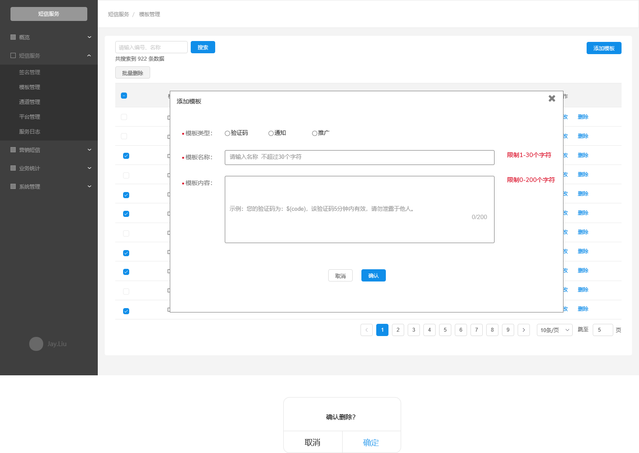

**逻辑规则：**

1、搜索，搜索模板的名称，支持汉字模糊搜索

2、模板显示列表字段：模板编号（系统自动生成且唯一）、模板名称、模板类型、创建时间（系统生成）

2.1 模板编号规范：DXMB_0000000001（注：DXMB_后面加9个阿拉伯数字）

2.2单页最多显示10条

3、操作：添加模板、修改、删除

3.1添加模板（除备注以外的项目必填）

3.1.1 模板类型，单选：验证码、通知、营销

3.1.2 模板名称，限制1-30个字符，不能为空，验证唯一性

3.1.3 备注，限制输入0-200个字符，选择性填写

3.2 删除，弹确认弹窗，确认后，提示语：删除成功！数据在列表内删除

### 3.3.3通道管理

**简要说明**：

通道列表、添加通道、配置通道

使用角色：管理员、技术工程师

**页面样式**：

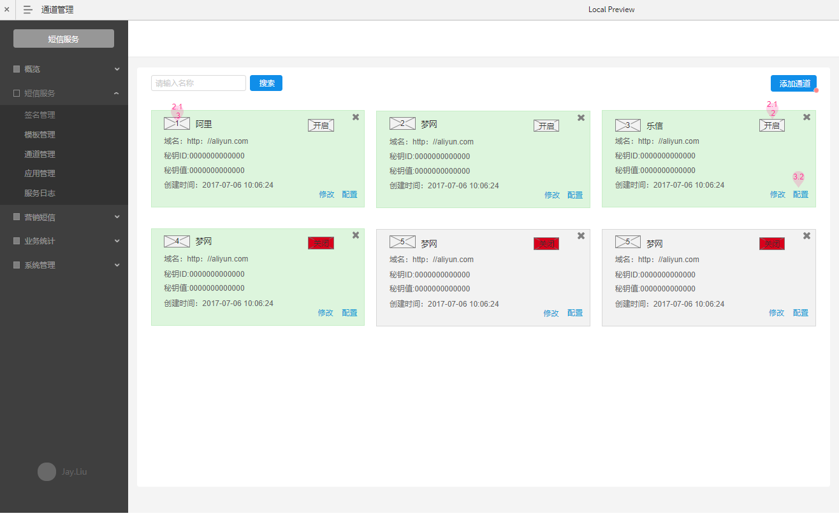

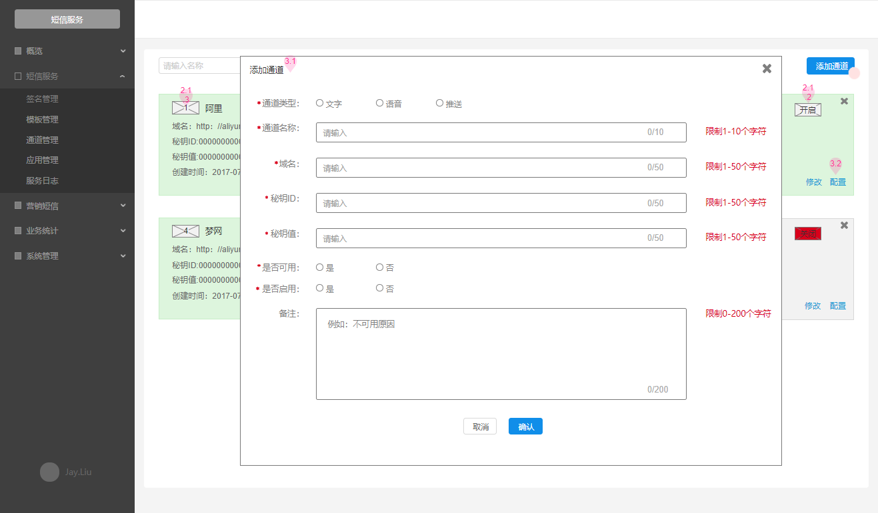

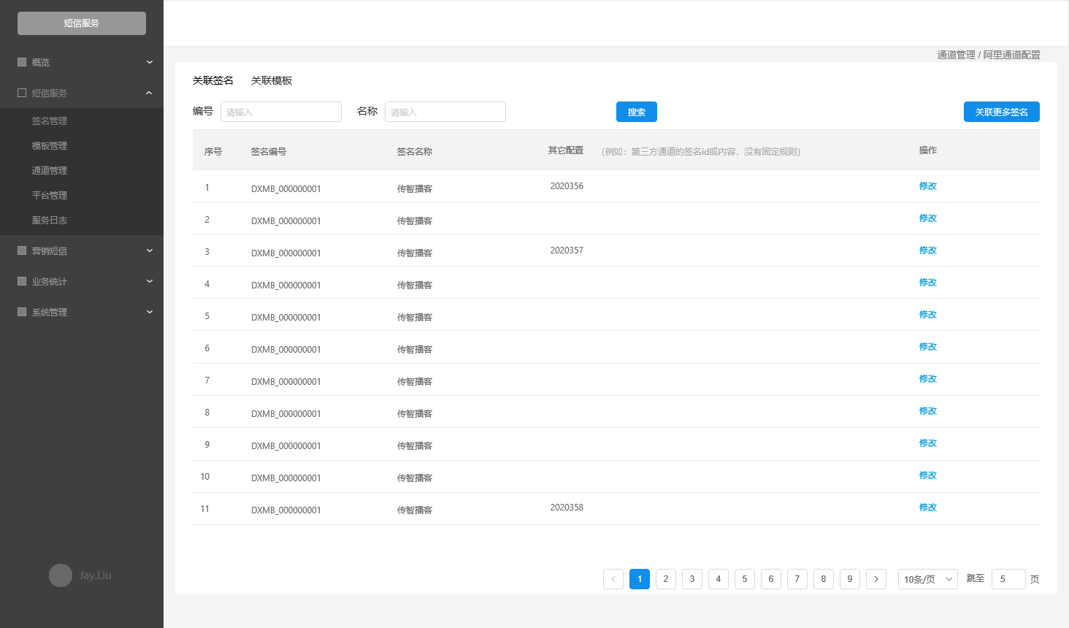

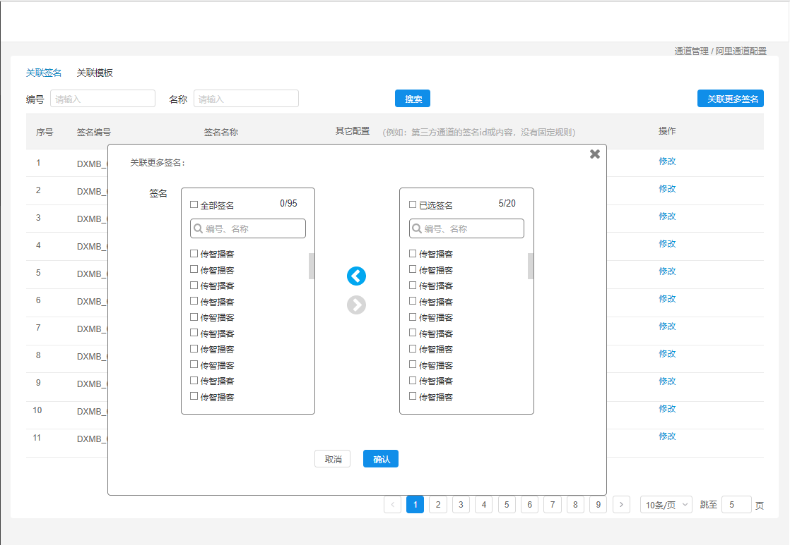

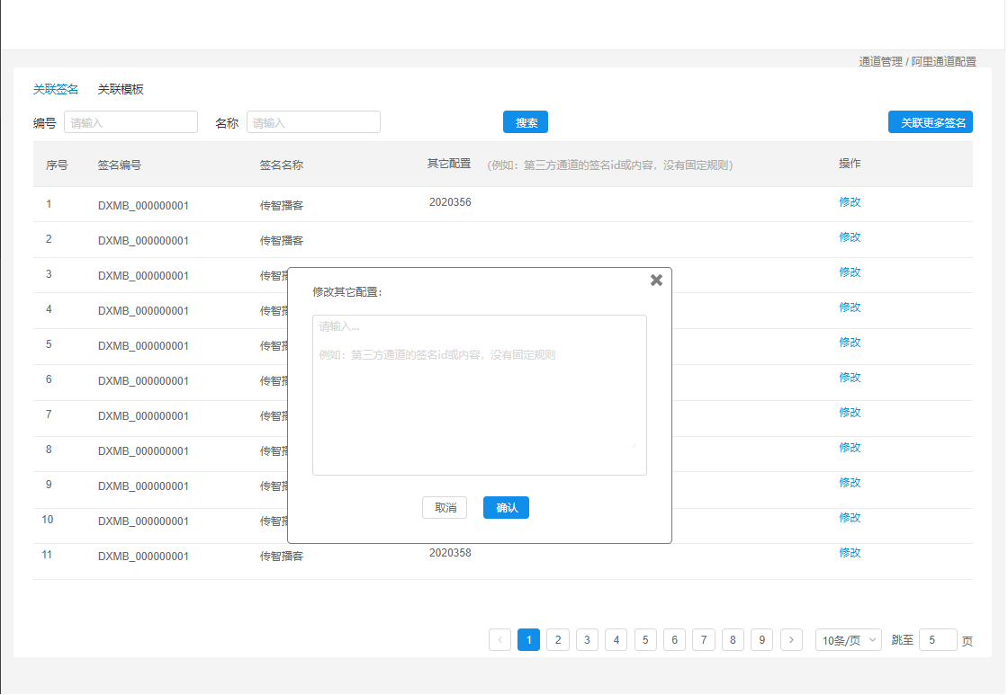

**逻辑规则：**

1、查询：通道名称，支持汉字的模糊搜索

2、通道管理显示字段：通道名称、域名、秘钥id、秘钥值、是否可用、是否开启、通道类型、创建时间（系统自动生成）、通道级别

2.1 关于启用、可用、排序规则

2.1.1 是否可用，可用卡片显示绿色，不可用卡片显示灰色

注：通道出现系统级问题，例如：通道欠费，通道将被系统降级为“不可用”，需要线下将问题解决后，手动操作改变状态为“可用”。

2.1.2 是否开启，手动操作是否开启

注：通道被降级到“不可用”后，通道自动关闭

2.1.3 通道级别，排序既级别，鼠标拖动更换排序

注：通道关闭、不可用状态，自动降级到最后，鼠标不可拖动

“关闭、不可用”排列规则：根据被降级的时间顺序排列

说明：状态表格

|  |  |  |  |
| --- | --- | --- | --- |
| 序号 | 是否可用 | 颜色 | 修改状态 |
| 1 | 可用 | 绿色 | 开启、关闭 |
| 2 | 不可用 | 置灰 | 关闭（不可修改） |

2.2 单页最多显示9条

3、操作：添加通道、修改、配置通道、删除（鼠标移入显示删除按钮）、拖动变更级别

3.1 添加通道/查看详情（除备注以外内容必填）

3.1.1 通道名称，限制输入1-30个字符，验证唯一性

3.1.2 域名，输入限制1-100个字符，验证格式

3.1.3 秘钥id，限制输入1-50个字符

3.1.4 秘钥值，限制输入1-50个字符

3.1.5 是否可用、是否开启，手动选择

3.1.6 备注，选择性输入0-200字符

3.1.7通道类型，单选：1）文字，2）语音，3）推送

3.2 配置通道

3.2.1 签名列表，显示字段：签名编号、签名名称、配置

3.2.2 关联更多签名，多选，

3.2.3修改配置，输入配置（配置输入限制0-200字符，选择性录入）

3.2.3 模板列表，显示字段：模板编号、模板名称、模板内容（鼠标移入显示详情）、配置

3.2.4关联更多模板，多选

3.2.5 修改配置，输入配置（配置输入限制0-200字符，选择性录入）

### 3.3.4应用管理

**简要说明**：

应用列表、添加应用、修改应用资料

使用角色：管理员、技术工程师

**页面样式**：

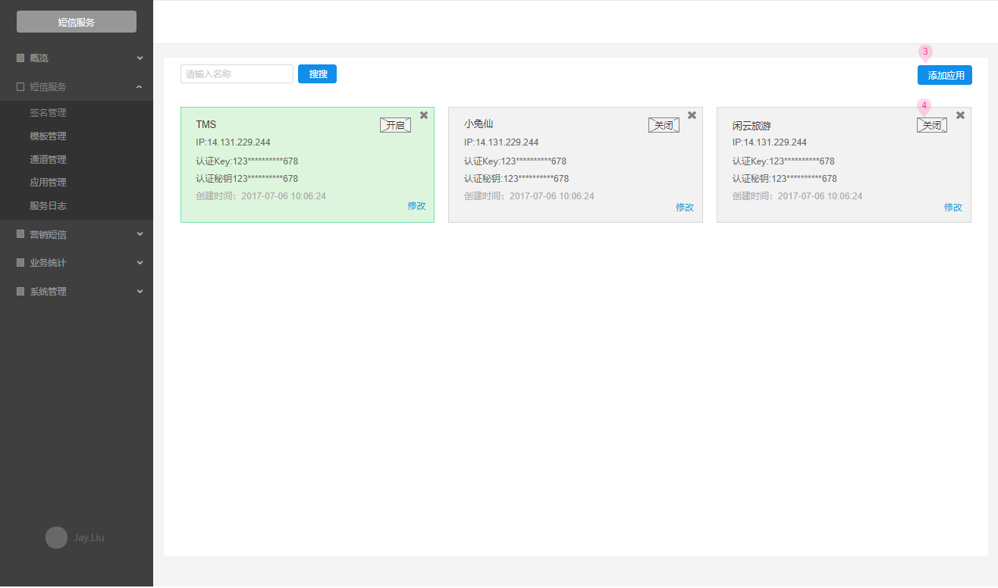

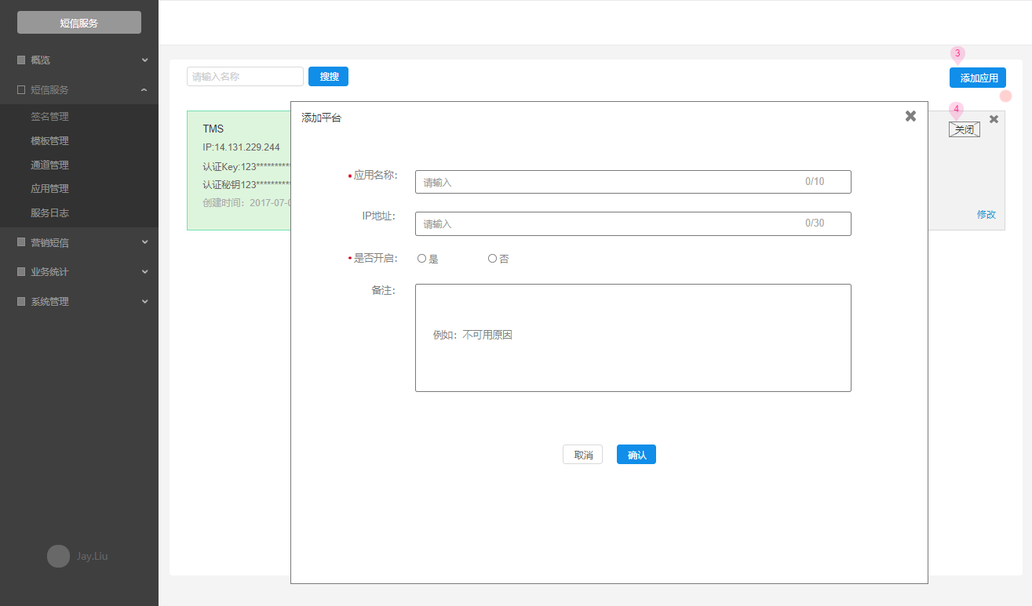

**逻辑规则：**

1、查询：应用名称，支持汉字的模糊搜索

2、应用列表

2.1 显示字段：应用名称、IP、认证key、认证秘钥、创建时间

2.2 操作：添加平台、修改 、删除（鼠标移入，显示删除按钮）、开启/关闭

2.3单页最多显示9条

3、添加应用（除IP、备注以外内容必填）

3.1 应用名称，限制输入1-30个字符，验证唯一性

3.2 IP地址，限制输入1-30个字符，验证格式

3.3 是否开启，单选；注：关闭平台置灰

4、排序既级别，鼠标拖动更换排序

注：关闭状态，自动降级到最后，鼠标不可拖动

“关闭”排列规则：根据被降级的时间顺序排列

说明：状态表格

|  |  |  |
| --- | --- | --- |
| 序号 | 状态 | 颜色 |
| 1 | 开启 | 绿色 |
| 2 | 关闭 | 置灰 |

### 3.3.5服务日志

**简要说明**：

发送日志（下游通道）、接收日志（上游应用）

使用角色：超管员、技术工程师

**页面样式**：

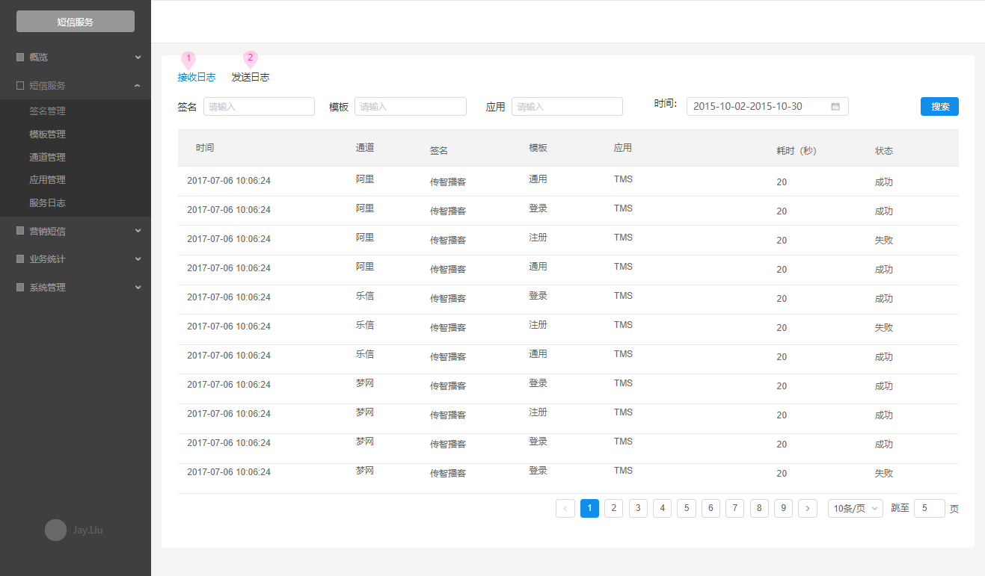

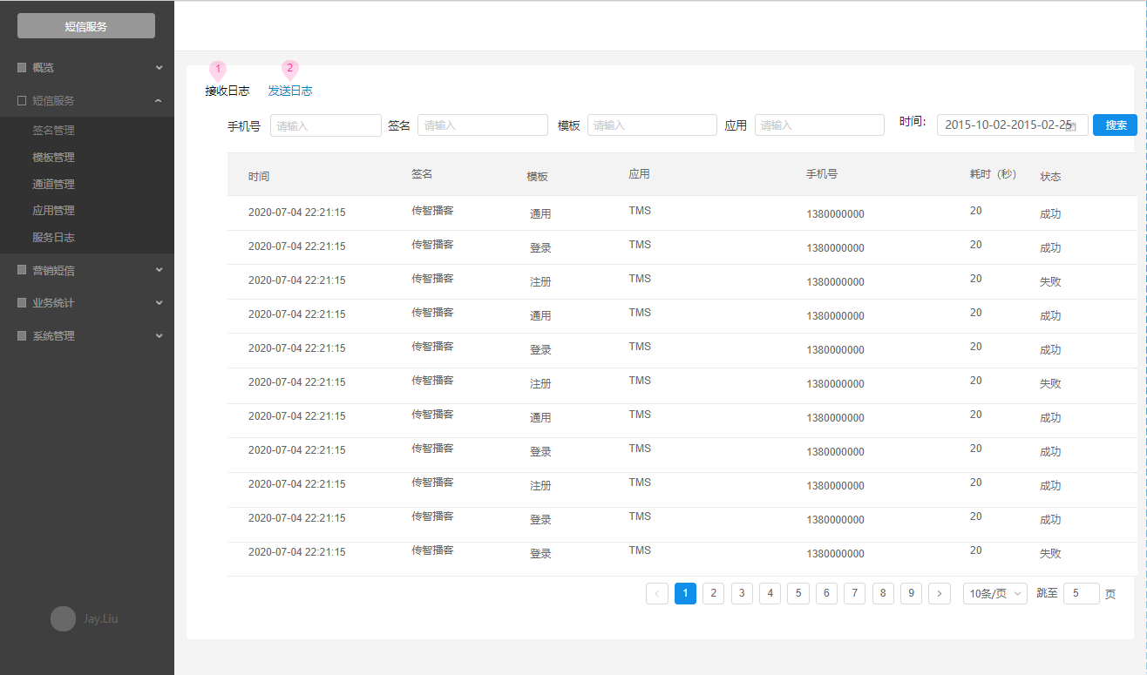

**逻辑规则：**

1、接收日志列表

1.1 筛选：签名、模板、应用、时间（按天筛选，1-30天）

1.2 显示字段：时间（倒序）、通道、签名、模板、请求参数、错误信息、耗时（秒）、状态（成功、失败）

2、接收日志列表

2.1筛选：手机号、签名、模板、应用、时间（按天筛选1-30天）

2.2 显示字段：时间（倒序）、签名、模板、应用、手机号、请求参数、错误信息、耗时（秒）、状态（成功、失败）

3、操作：tab切换3.4营销短信

### 3.4.1短信管理

**简要说明**：

新建短信、审批短信列表

使用角色：运营专员、运营主管

**页面样式**：

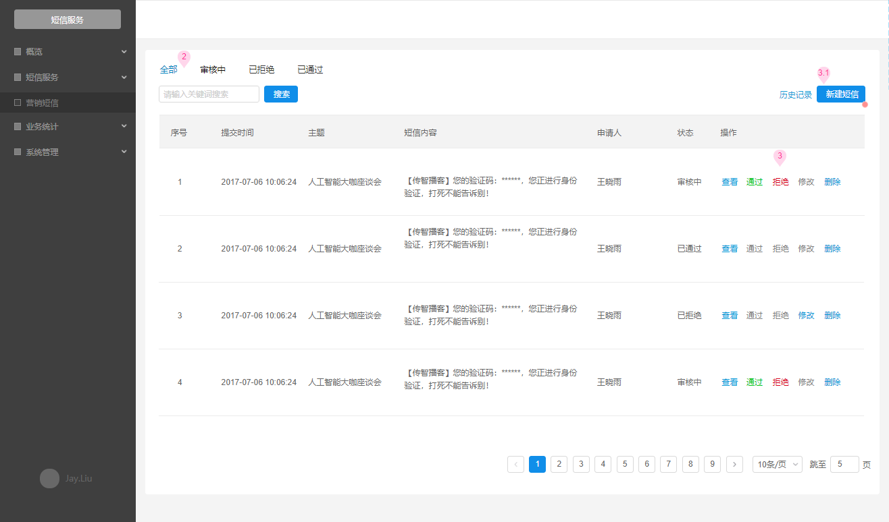

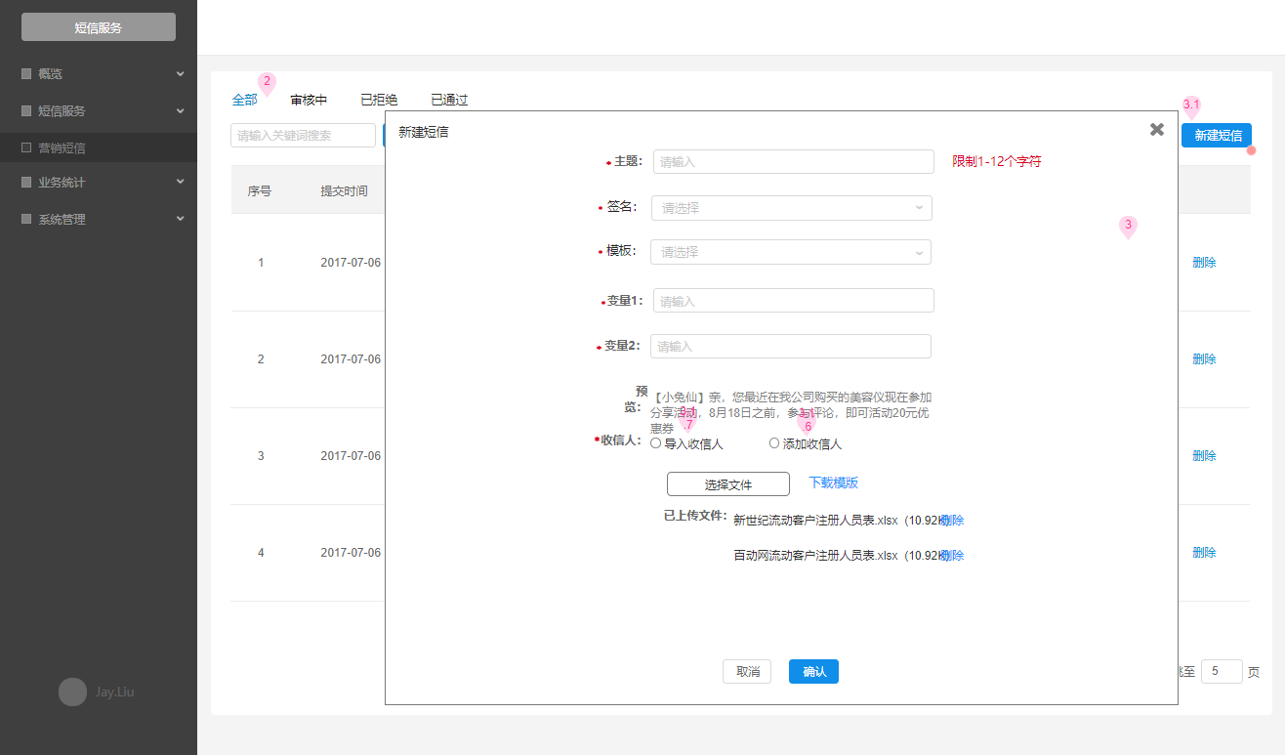

**逻辑规则：**

1、查询，关键词搜索

2、tab切换审核中、已拒绝、已通过列表

2.1 显示字段：短信内容、主题、申请人姓名、申请人角色、提交时间

2.2 单页最多显示4条

3、操作：新建短信、修改、通过、拒绝、删除（鼠标移入显示删除按钮）、查看历史记录3.1 新建短信（所有项目必填）

3.1.1 主题，限制输入1-12个字符

3.1.2 签名，单选

3.1.3 模板，单选

3.1.4 变量，限制输入1-30字（模板内包含几个变量，就显示设置几个变量）

3.1.5 内容，系统生成，预览作用，不可编辑

3.1.6 选择通讯录，支持多选，整组选择

3.1.7 更多收件人，手动输入，“enter”换行分隔

3.2 通过（使用角色：运营主管）

3.2.1 点击通过，弹“确认通过”弹窗；确认后，提示语：短信发送中，请稍后...；发送完成后，弹“发送完成弹窗”

3.2.2 点击删除，弹“确认删除”弹窗

状态说明：

|  |  |  |  |  |
| --- | --- | --- | --- | --- |
| 序号 | 角色 | 状态 | 按钮 | 操作 |
| 1 | 运营专员 | 审批中 | 通过、拒绝 | 置灰 |
| 2 | 已拒绝 | 修改 | 可操作 |
| 3 | 已通过 | 无 | 无 |
| 4 | 运营主管 | 审批中 | 通过、拒绝 | 可操作 |
| 5 | 已拒绝 | 修改 | 置灰 |
| 6 | 已通过 | 无 | 无 |

## 3.5业务统计

### 3.5.1发送量统计

**简要说明**：

发送总量统计，按天展示发送短信的总数量，可以按通道、签名、时间进行筛选

**页面样式**：

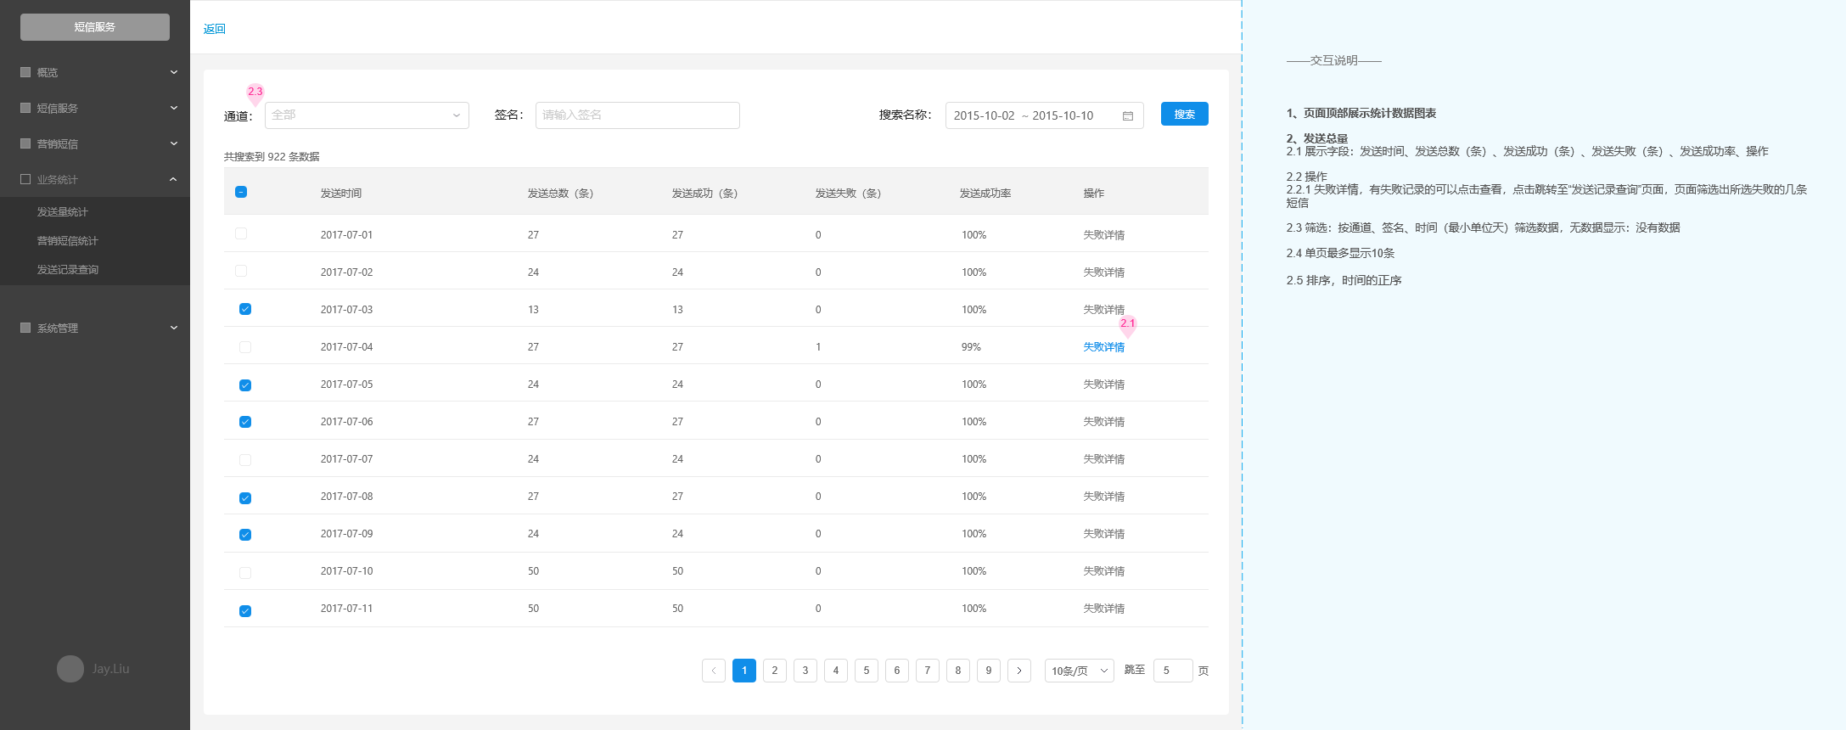

**逻辑规则：**

1、页面顶部展示相关数据图表

2、发送总量

2.1 展示字段：发送时间、发送总数（条）、发送成功（条）、发送失败（条）、发送成功率、操作

2.2 操作：查看失败详情，点击跳转至“发送记录查询”页面，页面筛选出所选失败的几条短信

2.3 筛选：按通道、签名、时间筛选数据，无数据显示：没有数据

2.4 导出，导出Excel表格，保存至系统桌面

2.5 单页最多显示10条

### 3.5.2营销短信统计

**简要说明**：

营销短信统计，按发信的时间展示每次发信的数量，可以按签名、主题、时间进行筛选

**页面样式**：

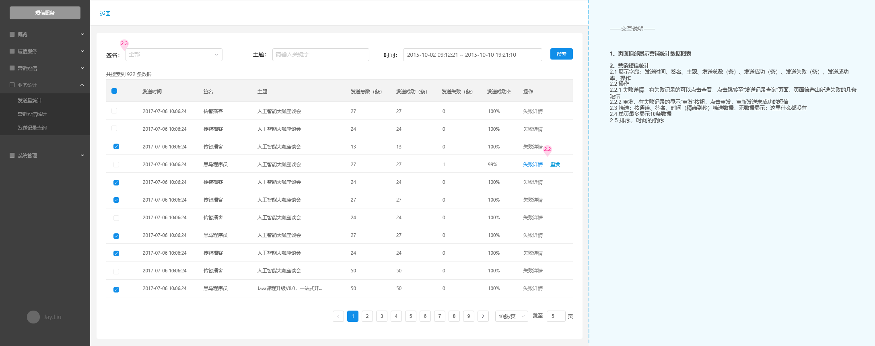

**逻辑规则：**

1、页面顶部展示相关数据图表

2、营销短信统计

2.1 展示字段：发送时间、签名、主题、发送总数（条）、发送成功（条）、发送失败（条）、发送成功率、操作

2.2 操作：查看失败详情，点击跳转至“发送记录查询”页面，页面筛选出所选失败的几条短信

2.3 筛选：按通道、签名、时间筛选数据，无数据显示：没有数据

2.4 导出，导出Excel表格，保存至系统桌面

### 3.5.3发送记录查询

**简要说明**：

列表展示每条短信的内容

**页面样式**：

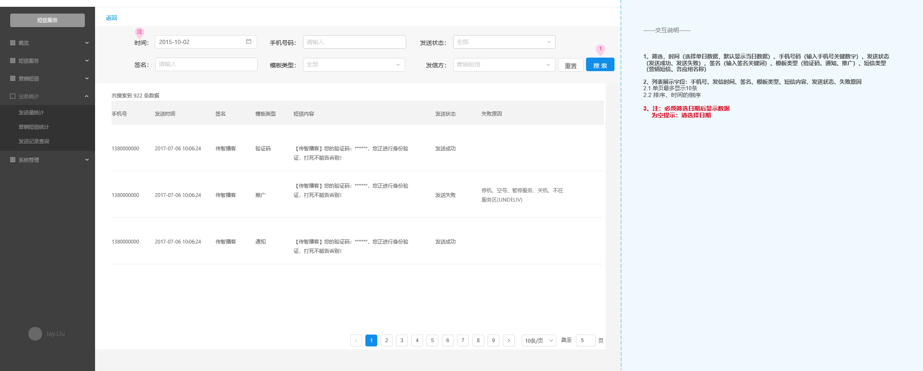

**逻辑规则：**

1、筛选，时间（单日筛选，默认显示当日数据）、手机号码、发送状态（发送成功、发送失败）、签名、模板类型

2、列表展示字段：手机号、发信时间、签名、模板类型、短信内容、发送状态、失败原因、操作

2.1 单页最多显示10条

3、操作：导出、重发

3.1 导出，导出Excel表格，保存至系统桌面

3.2 重发，点击后，提示语：“发送成功！”“发送失败！”

## 3.6系统管理

### 3.6.1黑名单管理

**简要说明**：

黑名单列表、导入黑名单

**页面样式**：

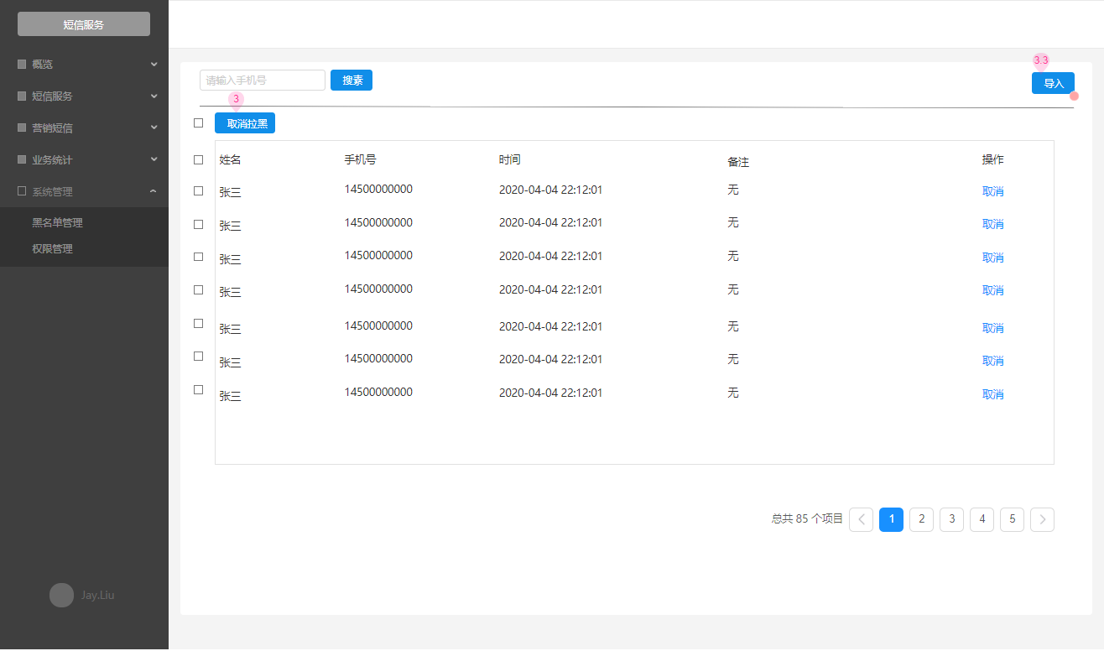

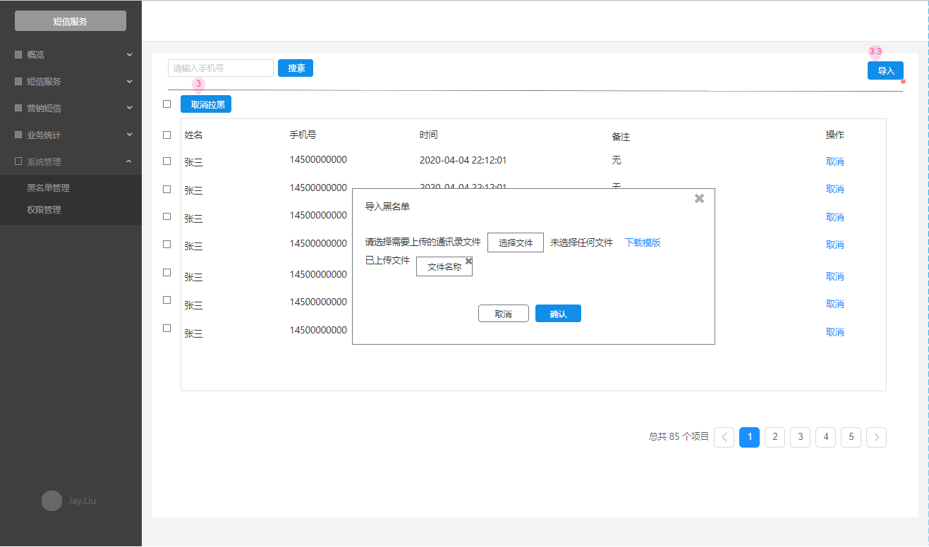

**逻辑规则：**

1、查询，关键词搜索

2、显示字段：姓名、手机号、分组、邮箱、账号、微信、QQ、操作

2.1单页最多显示10条

3、操作：取消拉黑、批量取消拉黑、导入

3.1 取消拉黑，点击弹“确认取消”弹窗

3.2 批量取消拉黑，判断是否有选择联系人，若未选择提示语：请选择联系人

3.3 导入，规则通通讯录导入功能

### 3.6.2权限管理

**简要说明**：

角色管理、账号权限管理、系统设置

**页面样式**：

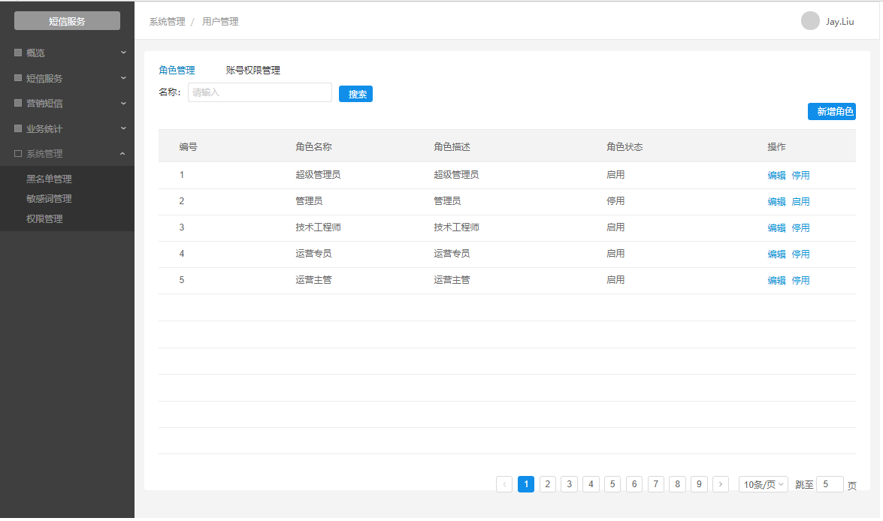

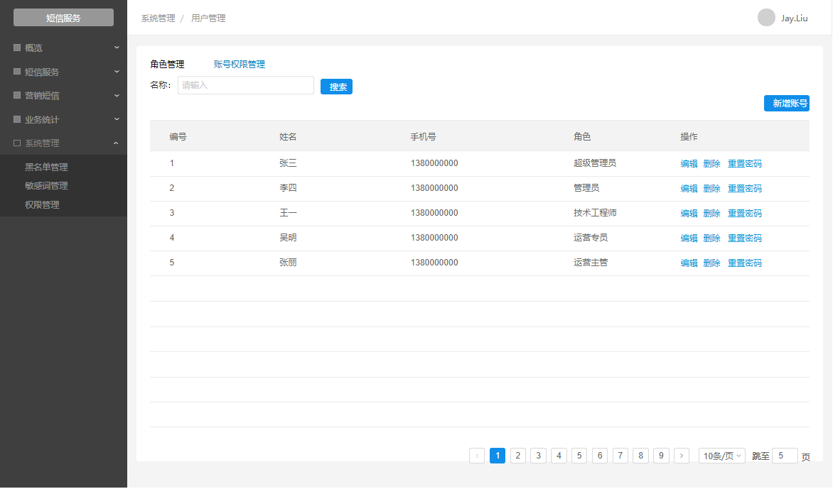

**逻辑规则：**

1、角色管理

1.1 搜索，角色名称搜索，支持模糊搜索

1.2 显示字段：编号、角色名称、角色描述、角色状态、操作

1.3 操作：新增角色、编辑、删除、启用、停用

1.3.1 新增角色（所有项必填）

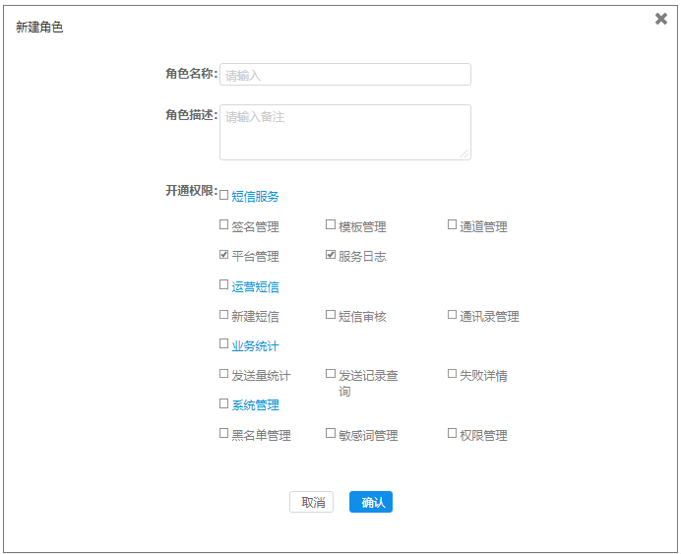

1.3.1.1 角色名称，限制输入1-10个字符，验证唯一性

1.3.1.2 角色描述，限制输入1-50个字符

1.3.1.3 开通权限，不定项选择，至少选择1个权限

1.3.2 编辑，与新建弹窗相同，原数据自动填充，可修改

1.3.3 删除，弹确认删除弹窗

1.3.4 启用、停用，单击改变角色状态

2、账号权限管理

2.1 搜索，输入姓名进行搜索，支持模糊搜索

2.2 显示字段：编号、姓名、手机号、角色、操作

2.3 操作：新增账号、编辑、删除、重置密码

2.3.1新增账号（所有项目必填）

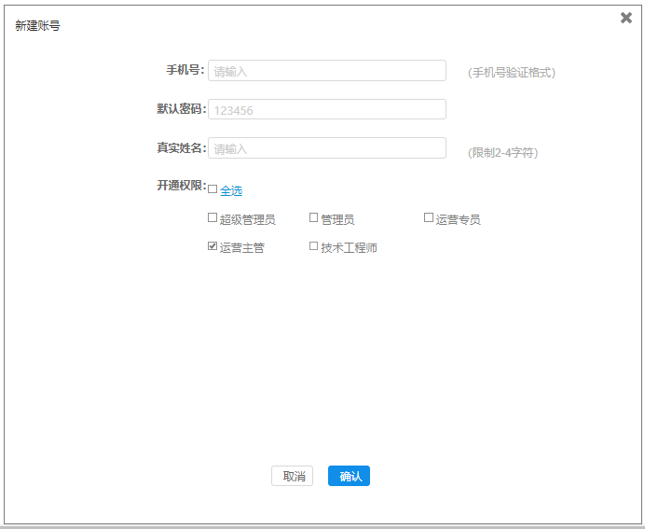

2.3.1.1 手机号，限制输入格式，验证唯一性

2.3.1.2 默认密码，123456，系统默认不可修改

2.3.1.3 真实姓名，限制输入2-4个字符，验证唯一性

2.3.1.4 开通权限，不定项选择，至少选择1项权限

2.3.2 编辑，与新增弹窗相同，原数据自动填充，可修改

2.3.3 删除，弹删除弹窗

2.3.4 重置密码，点击后，弹窗“确认重置”，点击确认，系统提示语3秒：设置成功！该账号恢复默认密码123456

3、系统设置

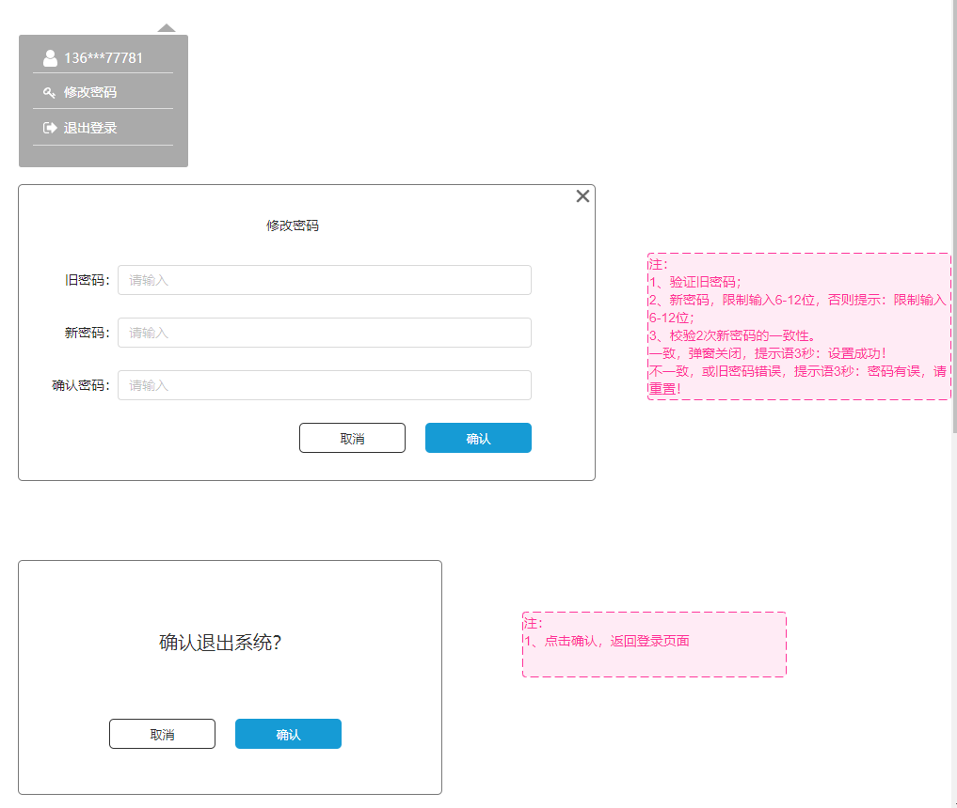

3.1 显示账号（手机号）

3.2 修改密码

3.2 退出账号